Tämä tiedosto on luotu osana Erasmus+ -projektia ”Developing Digital Physics Laboratory Work for Distance Learning” (DigiPhysLab). Lisää tietoa: [www.jyu.fi/digiphyslab](http://www.jyu.fi/digiphyslab)

Hissikorin värähtely

Opiskelijan versio

24.2.2023

# [Creative Commons License](https://creativecommons.org/licenses/by-sa/4.0/) Tämä työ on julkaistu lisenssillä [Creative Commons Attribution-ShareAlike 4.0 International License](https://creativecommons.org/licenses/by-sa/4.0/).

# Hissikorin värähtely

## Motivaatio

Jousiheiluri on tavallinen mekaaninen koe, kun pohditaan esimerkiksi jousien materiaalin ominaisuuksia, Hooken lakia tai yksinkertaisia värähtelyprosesseja. Luennoilla ja laboratoriotyökursseilla käytetään usein pieniä jousia ja massakappaleita, jolloin Hooken lakia tarkastellaan tarkkaan ottaen vain pienessä suuruusluokassa. Tässä kokeellisessa työssä pääset sen vuoksi tutkimaan suuren mittakaavan versiota jousiheilurista. Mittausasetelmana käytetään henkilöhissiä. Siihen kuuluu usein hissikori ja köysi, jonka avulla koria lasketaan ja nostetaan. Jos hyppäät hississä sen ollessa pysähtyneenä jonkin kerroksen kohdalla, voit tuntea värähtelyn, joka johtuu hissin köyden värähtelystä. Tätä värähtelyä voidaan mitata älypuhelimella.

Tämän työn tarkoituksena on tutkia värähtelevän hissinkorin jaksonajan keston ja hissin köyden pituuden välistä suhdetta. Opit tuntemaan ja soveltamaan uutta analysointimenetelmää, diskreettiä Fourier-muunnosta, joka mahdollistaa värähtelyn jaksonajan täsmällisen määrittämisen.

## Välinelista

Älypuhelin *phyphox*-sovelluksella, monikerroksinen rakennus ja hissi, tietokone datan analysointiin, teippiä, tarvittaessa läpinäkyvä muovipussi (älypuhelimen suojaksi, kun siihen kiinnitetään teippiä)

## Harjoitettavat kokeellisen työskentelyn taidot ja aiheet

**Kokeellisen työskentelyn taidot:** kokeen suunnittelu, mittausdatan hankkiminen, datan analysointi diskreetin Fourier-muunnoksen avulla

**Kokeelliseen fysiikkaan liittyvät aiheet:** kiihtyvä liike, jousiheiluri, värähtelyt

**Matemaattiset menetelmät:** Fourier-muunnos, kompleksiluvut

**+ fysiikan opiskelijoille:** ensikosketus moderniin signaalinkäsittelyyn

**+ opettajaopiskelijoille:** arkipäivän ilmiön analysointi

Tässä dokumentissa annetaan kaikki tarvittavat materiaalit Hissikorin värähtelyt -työhön, jossa tutkit älypuhelimellasi hissikorin värähtelykäyttäytymistä eri kerroksissa. Seuraavilta sivuilta löydät materiaalit työhön valmistautumisesta ja varsinaisen kokeellisen työn tekemisestä sekä niihin liittyvät lisämateriaalit (I)-(II).

### Valmistautuminen

Käytä seuraavia materiaalia sisällölliseen valmistautumiseen ennen kokeen suunnittelua ja toteutusta. Tätä varten tee myös asiaan liittyvät alatehtävät.

## Tekninen valmistautuminen

1. Asenna puhelimeesi ilmainen *phyphox*-sovellus. Tarkista, tallentuuko sovelluksen data puhelimesi muistiin. Android-laitteilla tämän voi tehdä ilmaisella tiedostonhallintasovelluksella kuten *Total Commanderilla*.
2. Järjestä itsellesi pääsy Pythoniin. Voit käyttää selainpohjaisia jupyter-notebookeja, esimerkiksi *Google Colabissa* tai suoraan osoitteessa [www.jupyter.org](http://www.jupyter.org).

## Sisällöllinen valmistautuminen I

1. **Lue alapuolelta tiedot hissin värähtelyistä ja diskreetistä Fourier-muunnoksesta ja tee niihin liittyvät tehtävät.** Tavoitteena on kokeellisen työn ja diskreetin Fourier-muunnoksen analysointimenetelmän (DFT) käsitteellinen ymmärtäminen (tavoite ja teoria). Tulet tarvitsemaan DFT:tä värähtelyjen analysointiin. Lisätietoa löytyy julkaisusta <https://aapt.scitation.org/doi/10.1119/1.4849161> (Kuhn ym. (2014)), johon tämä työ perustuu.

## Hissin värähtelyt

Köyden varassa roikkuvaa hissikoria, jonka massa on $M$, voidaan kuvata jousiheilurina. Systeemi saadaan värähtelemään hyppäämällä hissin sisällä. Yhtälöä $T=2π\sqrt{\frac{M}{k}}$, jossa $k$ on jousivakio, sovelletaan tämän värähtelyn jaksonajalle. Jousivakio $k=\frac{E∙A}{l}$ on kääntäen verrannollinen köyden pituuteen $l$ ja suoraan verrannollinen kimmokertoimeen $E$ ja köyden poikkipinta-alaan $A$. Kun ne sijoitetaan värähtelyn yhtälöön, saadaan $T=2π\sqrt{\frac{M∙l}{E∙A}}$, eli tällöin värähtelyn jaksonajan neliön $T^{2}$ pitäisi olla suoraan verrannollinen köyden pituuteen $l$. Tämä voidaan tarkistaa määrittämällä eri kerroksissa köyden pituus ja värähtelyn jaksonajan neliö.

**Fysikaalista taustaa/koetta koskevat valmistelutehtävät:**

3a) Selvitä ja hahmottele kaapelikäyttöisen hissin rakenne ja toimintaperiaate. Kuvaile sitten, millä eri tavoilla (esim. joko älypuhelimen avulla tai ilman) hissikorin köyden pituus voidaan määrittää jokaiselle rakennuksen kerrokselle.

3b) Selvitä ja kuvaile, mitä älypuhelimesi sensoreja voit käyttää hissikorin värähtelyjen mittaamiseen.

## Diskreetti Fourier-muunnos

Hississä hyppääminen saa hissin värähtelemään jaksollisesti, mitä voidaan mitata älypuhelimen sensorien avulla. Ideaalitilanteessa värähtelyn jaksonaika voitaisiin lukea suoraan raakadatasta esim. kuvaajasta. On kuitenkin oletettavissa muitakin värähtelyjä, kuten harmonisia ylätaajuuksia tai köydestä riippumatonta värähtelyä (esim. hissikorin luonnollinen värähtely), jotka ovat päällekkäisiä ja vaikeuttavat köyden värähtelyn jaksonajan täsmällistä määrittämistä. Fourier-muunnos tarjoaa kuitenkin matemaattisen työkalun, jonka avulla signaalissa esiintyvät taajuudet voidaan tunnistaa.

Diskreetissä Fourier-muunnoksessa otetaan huomioon $N$ diskreettiä mittausarvoa $\{x_{0}, x_{1}, …, x_{N-1}\}$, joista jokainen on tallennettu $\frac{T}{N}$ aikavälein. Oletetaan, että nämä mitatut arvot sisältävä signaali perustuu jatkuvaan funktioon, toisin sanoen signaalia voidaan jatkaa jaksoittain $N$ arvon jälkeen ja arvioida se likimäärin funktion avulla. Tämä likimääräinen arvio noudattaa periaatetta, jossa jaksollinen funktio voidaan approksimoida eri taajuuksilla heilahtelevien jatkuvien sinifunktioiden superpositioksi. (Tämä on verrattavissa Taylorin sarjan käsitteeseen, jossa funktiota approksimoidaan potenssifunktioiden summalla.)

Tämä motivoi nyt diskreetin Fourier-muunnoksen määritelmän, funktion, joka kuvaa mitatut arvot $\{x_{0}, x_{1}, …, x_{N-1}\}$ niihin liittyviin amplitudeihin ${\{X}_{0},X_{1},…,X_{N-1}$}. Amplitudit määritellään yhtälöllä

|  |  |
| --- | --- |
| $$X_{\text{k}} :=\sum_{n=0}^{N-1}{x_{n}}⋅e^{-\frac{i2π}{N}kn},$$ | (1) |

jossa eksponentti $\frac{i2π}{N}kn$ voidaan kirjoittaa muodossa $\frac{i2π}{N}kn=\frac{i2π}{T}kn\frac{T}{N}=iω_{k}n\frac{T}{N}$, jossa olevaa taajuutta $ω_{k}=\frac{2π}{T}k$ testataan ajanhetkellä $n\frac{T}{N}$. Arvot ${\{X}_{0},X_{1},…,X_{N-1}$} ilmoittavat siten amplitudit, jotka määritettiin mahdollisten taajuuksien $ω_{n}$ ja mitattujen arvojen $\{x_{0}, x_{1}, …, x_{N-1}\}$ avulla. Tehtävässä 3c) näytät, että tämä määritelmä kuvaa itse asiassa tietyillä taajuuksilla värähtelevien sinimuotoisten funktioiden summaa.

Samalla tavalla voidaan nyt määritellä funktio, joka kuvaa amplitudit $X_{k}$ takaisin mitattuihin arvoihin $x_{\text{n}}$. Tämän käänteisen DFT:n yhtälö, kuten tehtävässä 3d) tulet osoittamaan, on

|  |  |
| --- | --- |
| $$x_{\text{n}}=\frac{1}{N}\sum_{k=0}^{N-1}{X_{k}}⋅e^{\frac{i2π}{N}kn}.$$ | (2) |

Tämä yhtälö osoittaa, että jokainen mitattu arvo voidaan kuvata sinimuotoisten funktioiden summana, joiden amplitudit ovat $X_{k}$. Nyt on selvää, että DFT voi osoittaa, Kuinka voimakkaasti tietty taajuus on edustettuna mittausdatassa. Fourier-muunnos antaa siten $N$ kompleksista amplitudia $X_{k}$ ja vastaavat taajuudet $ω_{k}$ ovat sitä voimakkaammin edustettuina signaalissa, mitä suurempia näiden amplitudien itseisarvot ${|X}_{k}|$ ovat.

DFT:n soveltamiseen voidaan käyttää erilaisia algoritmeja. Tässä työssä annetussa Python-skriptissä toteutetaan niin kutsuttu *Nopea Fourier-muunnos* (FFT, Fast Fourier Transform). Se palauttaa taajuusspektrin amplitudit $-f_{max}$ ja $f_{max}$ välillä, jossa suurin näytteenottokelpoinen taajuus on Nyquistin mukaan $f_{max}=\frac{1}{2}∙\frac{N}{T}$. Sääntönä on siten se, että eritellään vain määritetyt taajuudet välillä 0 - $f_{max}$. Normalisoidut amplitudit täytyy laskea yhtälön $A_{\text{k}} :=\frac{2}{N}∙\left|X_{k}\right|$ mukaisesti. Tekijä $\frac{1}{N}$ seuraa siitä, että yhteensä amplitudeja ${\{X}_{0},X_{1},…,X_{N-1}\}$ on $N$ kappaletta; tekijä 2 puolestaan seuraa siitä, että amplitudit määritettiin FFT:ssä myös väliltä $-f_{max}$– 0, mutta niitä ei kuitenkaan oteta huomioon. Normalisointi ei ole tässä työssä olennaista datan arvioinnin kannalta, mutta se on kuitenkin toteutettu skriptissä täydellisyyden vuoksi.

Voit nyt käyttää annettua Python-skriptiä Fourier-muunnoksen soveltamiseen mittausdataasi yllä kuvatulla tavalla. Löydät Python-skriptin käyttöohjeet lisämateriaalista (I). Skripti itsessään on kommentoitu yksityiskohtaisesti, joten voit vähitellen perehtyä sen käyttämiseen.

**Matemaattista taustaa koskevat valmistelutehtävät:**

3c) Osoita, että $X_{k}$:n määritelmä kuvaa sinimuotoisten funktioiden summaa. Käytä Eulerin kaavaa, jotta saat esityksen $X_{k}$:n reaali- ja imaginaariosille.

3d) Vahvista DFT:n määritelmän avulla käänteistä DFT:tä koskevan yhtälön uskottavuus, toisin sanoen se, että $x_{n}=\frac{1}{N}\sum_{k=0}^{N-1}{X_{k}}⋅e^{\frac{i2π}{N}kn}$ on hyvin määritelty. Voit hyödyntää sitä, että $\sum_{n=0}^{N-1}{e^{inx}}=\frac{1-e^{iNx}}{1-e^{ix}}$ pätee kaikille $N∈N$.

## Sisällöllinen valmistautuminen II

1. **Lue ohjeet *Jupyterin* käytön aloittamisesta (lisämateriaali (I)). Käy läpi notebookia vaiheeseen ”Datan lukeminen tiedostosta” asti, jotta ymmärrät perusteet DFT:n käyttämisestä datan arvioinnissa Pythonissa.** Tämän perusymmärryksen avulla kokeesi datan analysointi pitäisi onnistua hyvin. Tutki, mitkä parametrit ovat tärkeitä DFT-analysoinnissa ja mitä virhelähteitä voi esiintyä.
2. **Lue *phyphox-sovelluksen* käyttöohjeet (lisämateriaali (II)). Kokeile työnkulkua** käyttämällä mistä tahansa sensorista saatavaa dataa (esim. acceleration with/without $g$). Yritä lukea tämä ensimmäinen data Pythonissa. Huomaa vihjeet notebookin kohdassa ”Datan lukeminen tiedostosta”.

### Kokeellinen työskentely

Valmistautumisen jälkeen voit suunnitella ja toteuttaa kokeesi. Tehtävänäsi on, kuten aiemmin kuvailtiin, tutkia **valitsemasi värähtelevän hissikorin jaksonajan keston ja hissin kaapelin pituuden suhdetta toisiinsa. Datan arvioimisessa sinun tulee käyttää diskreetin Fourier-muunnoksen menetelmää.**

Tämä johtaa erityisesti seuraaviin osatehtäviin:

* Valitse hissi ja tarkista esimerkiksi kokeeksi hyppimällä, että hissiä voi mallintaa jousiheilurina.
* Määritä hissin köyden pituus eri kerroksissa. Vertaile tarvittaessa eri määritysmenetelmien tuloksia.
* Käytä älypuhelintasi joka kerroksessa tehdyn hyppimisen aiheuttamien värähtelyjen tallentamisessa. Suunnittele tarkka proseduuri etukäteen (esim. sensorin valinta, älypuhelimen asento, toistettujen mittausten lukumäärä, hyppyjen tyyppi).
* Esitä graafisesti jaksonajan keston riippuvuus hissin köyden pituudesta ja tarkista näiden kahden suureen välinen matemaattinen suhde.
* Lisätehtävä: Kehitä oma lisätutkimuksesi, jossa vaihtelet tiettyjä parametrejä (esim. hissin koko, massa, hyppimiskäyttäytyminen, …) ja tutkit näiden parametrien vaikutusta värähtelyn käyttäytymiseen.

**!Huomioita turvallisuudesta!**

* Hyppää vain silloin, kun hissi on pysähtyneenä jonkin kerroksen kohdalla! Älä koskaan hyppää hissin liikkuessa, muuten hissikori voi jäädä jumiin!
* Älä hyppää liian korkealle, ettei hissi vahingoitu tai jumitu!
* Älä ylitä hissin sallittua kokonaismassaa (erityisesti, jos teitä on hississä useita henkilöitä)!

## Ohjaavia kysymyksiä kokeelliseen työskentelyyn

Voit jäsentää kokeellisen työskentelyn prosessiasi seuraavien kysymysten avulla:

1. Mitä oletuksia teet hissisi rakenteesta ja mitä seurauksia tästä on köyden pituuden määrittämiseen? Jos olet epävarma, piirrä kuva.
2. Mikä yhteys on hyppyhetkellä kokemiesi tuntemusten ja mitattujen fysikaalisten suureiden välillä?
3. Millä sensorilla voit mitata hissikorin värähtelyä tarkimmin? Tee tarvittaessa testimittauksia.
4. Miten älypuhelimen asento hississä (korkeus, lattia vai seinä, suunta, …) vaikuttaa kokeeseen ja tuloksiin?
5. Miten hyppäämisen tapa vaikuttaa dataasi?
6. Mikä vaikutus hyppyjen tiheydellä on datan arviointiin?
7. Mitä mittausepävarmuuksia kokeessa esiintyy? Miten ne voidaan määrittää?

## Ohjaavia kysymyksiä datan analysoinnin aikana ja sen jälkeen

Datan analysoinnin aikana voit käyttää apuna myös seuraavia kysymyksiä:

1. Mikä osa datajoukosta on (epä)olennaista datan myöhemmän arvioinnin kannalta?
2. Missä määrin sinun tarvitsee muokata dataa, ennen kuin siihen voi käyttää DFT:tä? Ota huomioon olennaiset parametrit, jotka opit Python-skriptin Fourier-muunnoksen esittelyssä.
3. Tulkitse DFT:n tuottama taajuusspektri selittämällä määritettyjen taajuuksien fysikaalinen merkitys/syy.
4. Kuinka todennäköisenä pidät *laskostumisen* esiintymistä? Ota huomioon älypuhelimesi näytteenottotaajuus ja DFT:n tuloksena saatava taajuusspektri.
5. Mihin osaan taajuusspektriä on järkevää sovittaa Gaussin jakauma?
6. Mikä merkitys *alkuarvauksilla* on sovitustesi laadulle? Miten asetat *alkuarvaukset*?
7. Millä kriteereillä voit päättää, oliko sovitus ”onnistunut”?
8. Miten voit ottaa huomioon tunnistetut ja määritetyt mittausepävarmuudet datan arvioinnin eri vaiheissa (”virheiden laskeminen”)?

## Arviointi

Kirjoita lyhyt *laskennallinen essee*, jossa on tekstiä, numeerisia arvoja sekä otteita koodista ja koodin tuotoksista, ja jossa

1. esität ratkaisusi tässä tiedostossa oleviin valmisteleviin tehtäviin ja vastaat Python-notebookissa oleviin **lihavoituihin** kysymyksiin, sekä annat halutut numeroarvot
2. kuvailet, mitä haluat tutkia ja selität käyttämäsi koejärjestelyn
3. hahmottelet koodin, jota käytit kokeen datan analysointiin
4. esittelet tuloksesi ja epävarmuustekijät ja pohdit niitä
5. reflektoi koetta esimerkiksi listaamalla tapoja kokeen optimoimiseksi

*Laskennallisen esseen* tulee kertoa yhtenäinen tarina työskentelystäsi. Python-notebook on esimerkki siitä, miltä tällainen essee voi näyttää. Voit tehdä notebookista kopion ja luoda *laskennallisen esseesi* samassa muodossa.

## (I) Pythonin käyttöohje

Pythonia käyttämällä käytät tieteessä suosittua ohjelmointikieltä, jota voidaan käyttää kokeellisen datan analysoimisessa. Seuraavat ohjeet koskevat jupyter-notebookia. Käytitpä mitä tahansa alustaa, lataa notebook ja seuraa sen ohjeita ja käytä Pythonia myöhemmin datasi analysoinnissa.

1. **Jupyter ja Python**
   1. Kun olet avannut *Jupyterin*, näet kotinäkymän. Oikealta puolelta voit valita eri ohjelmien väliltä. Me tulemme käyttämään Python-notebookeja.
   2. Löydät vasemmasta sivupalkista listan, jossa on kaikki tiedostosi. Täällä voit luoda kansion projektillesi ja tehdä lisätoimia klikkaamalla hiiren kakkospainikkeella. Ohjelman koodi pääsee käsiksi niihin tiedostoihin (esim. raakadataan), jotka on ladattu tähän kirjastoon, ja säilyttää siellä myös analysointitiedostoja.
   3. Lataa ja avaa tiedosto **DFT_elevator_notebook_finnish.ipynb.**
   4. Tiedosto koostuu eri soluista, joita voi lisätä kohdasta (A). Kohdassa (B) voit muuttaa solujen tyyppiä. Ohjelmoinnissa täytyy käyttää tyyppiä ”**koodi**”.
   5. Nyt voit kirjoittaa omaa koodiasi koodisoluihin ja ajaa sen play-napista (C). Kun koodi on ajettu, muuttujat on asetettu koskemaan koko notebookia, kunnes korvaat ne tai päätät notebookin (sammutus).

An image that contains text.

Automatically generated description

**(D)**

**(A)**

**(B)**

**(C)**

1. **Itseään selittävän notebookin käyttäminen**
   1. Käy notebook läpi, jotta opit perusteet datan prosessoinnista *Pythonilla*.
2. **Työskentely datan kanssa koodissa**
   1. Luo tekstitiedosto projektisi kansiossa. Sen nimeämisessä voit käyttää tiedoston päätettä “*.dat”*.
   2. Avaa Excel-tiedosto, johon datasi on säilötty. Kopioi olennaiset datasarakkeet tekstitiedostoon.
   3. Poista tyhjät ja tekstiä sisältävät rivit ja korvaa desimaalipilkut pisteillä (ctrl + f tai muokkaa (D)>> etsi…)

## (II) Phyphoxin käyttöohjeet

*phyphox* on ilmainen sovellus, jonka kautta älypuhelimen sensoreista saatava data saadaan luettavaan muotoon. Alapuolelta löydät askel askeleelta -ohjeet sovelluksen mittaustietojen taltioimiseksi.

**(A)**

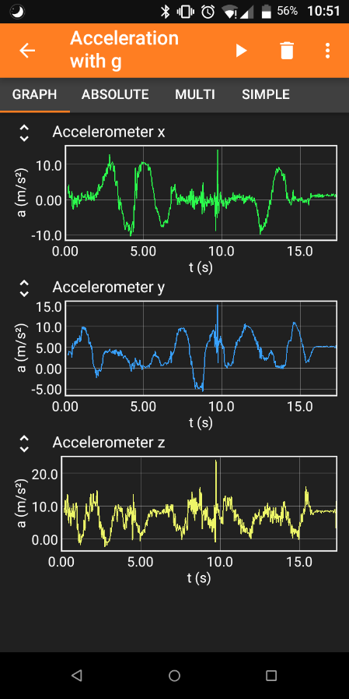Lataaminen: löytyy kaikista yleisistä sovelluskaupoista

**(C)**

1. **Vaihe: Aloita koe**

**(B)**

* 1. Avaa sovellus älypuhelimella.
  2. Aloitussivulla näkyy kaikki sensorit, joista voi saada dataa luettavaksi. Valitse haluttu sensori.

1. **Vaihe: Taltioi dataa**
   1. Klikkaa aloitusnappia () aineiston keräämisen aloittamiseksi (A).
   2. Välilehdillä datasta näkyy reaaliaikaiset kuvaajat ja numeeriset arvot (B).
   3. Klikkaa taukonappia (), jos haluat laittaa mittaamisen tauolle tai lopettaa sen.
2. **Vaihe: Tallenna data**
   1. Klikkaa kolmea pistettä (), jotta saat valikon auki (C). Valitse **Export data** (D).
   2. Valitse oikea tiedostoformaatti (yleensä *Excel*) (E). Paina **OK** (F).
   3. Tallenna tiedosto oikeaan paikkaan (paikalliseen muistiin tai tiedoston vastaanottavaan tiedostonhallintasovellukseen, kuten Total Commander).
   4. Siirrä tiedosto tietokoneelle esimerkiksi lähettämällä se itsellesi sähköpostiin (tai siirrä tiedosto tiedonsiirtokaapelilla, Bluetoothilla tai Airdropilla).

**(F)**

**(E)**

**(D)**

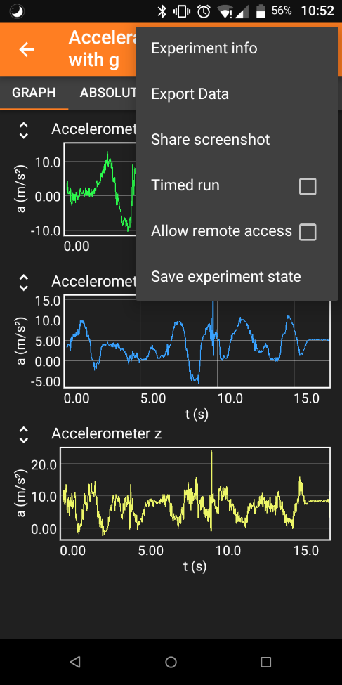Ein Bild, das Text enthält.

Ein Bild, das Text enthält.
